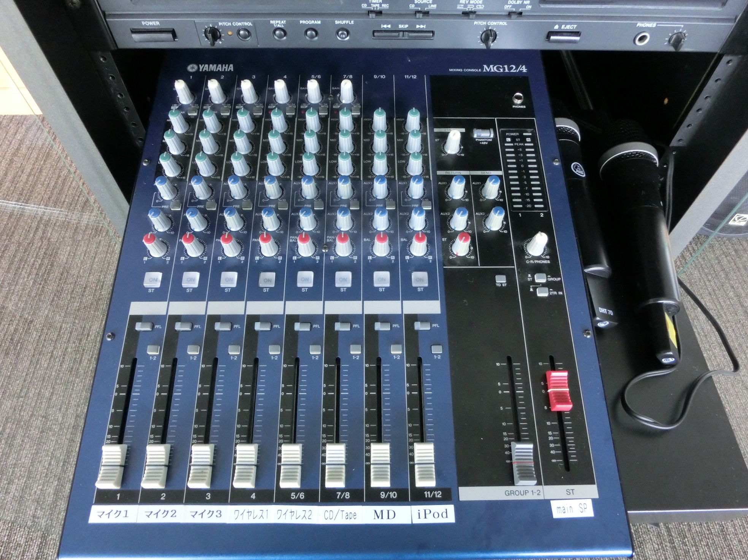

ＧＡＩＮコントロール

ＰＥＡＫインジケーター